Ceļojums uz nākotni
videogrāmata
Grāmatas 11. daļa

Iepriekšējās grāmatas nodaļas:
- daļa (video). Jaunais Laikmets ir sācies! (teksts latv. val.)
- daļa (video). Cienīgi ieiesim Jaunajā Laikmetā! (teksts latv. val.)
- daļa (video). Kur virzīta jūsu uzmanība, turp plūst jūsu enerģija (teksts latv. val.)
- daļa (video). Mēs paši radām savu nākotni (teksts latv. val.)
- daļa (video). Uz priekšu, uz sapni! (teksts latv. val.)
- daļa (video). Jaunā domāšana pāriet darbībā (teksts latv. val.)
- daļa (video). Vecās pasaules beigas ir iepriekš nolemtas! (teksts latv. val.)
- daļa (video). Patiesā un viltus brīvība (teksts latv. val.)
- daļa (video). Patiesā un viltus ticība (teksts latv. val.)
10. daļa (video). Absolūta Mīlestība un egoistiska mīlestība (teksts latv. val.)
11. daļa (video). Visuma trīs vaļi (teksts latv. val.)

Visuma trīs vaļi.

Ir trīs fundamentālie Dievišķie Likumi, uz kuriem balstās mūsu Visums, tie ir:
- Augstākais Tikumiskais likums,
- Karmas likums vai cēloņu un seku likums,
- Reinkarnācijas likums vai dvēseļu attīstības likums.

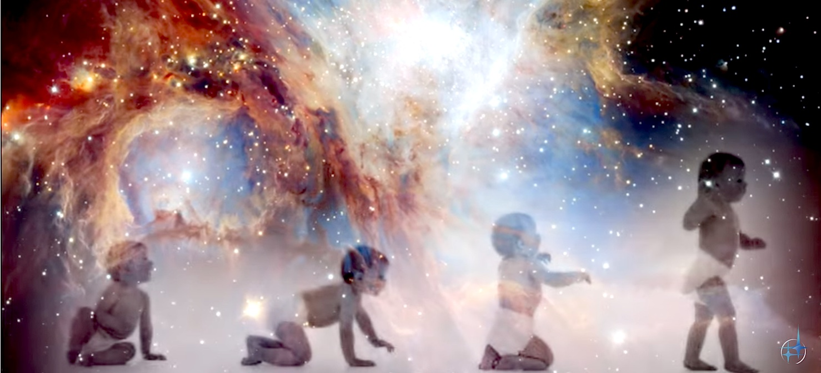

Šo likumu apzināšanās ļauj mums spert soli uz priekšu savā evolucionārajā attīstībā, tikpat kā uzlidot Jaunajā laikmetā. Mokošie dzīves jēgas meklējumi pārvēršas par savas īstenās dabas izpratni, aptveršanu, no kurienes un kāpēc mēs esam atnākuši šajā pasaulē un uz kurieni tiekties, lai kļūtu par sava likteņa radītāju un atjaunotu mūsu vienotību ar Dievu mūsos.

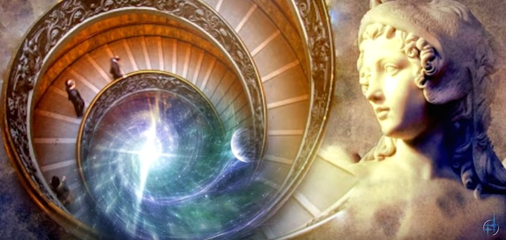

Bez šo fundamentālo likumu apjēgšanas mēs nevarēsim pavirzīties savā attīstībā, bet pamazām degradēsimies no iemiesojuma iemiesojumā, kamēr Augstākie spēki uzskatīs mūsu dvēseles par nederīgām attīstībai un nosūtīs tās „pārkausēšanai”. Taču kāpēc mums zaudēt visus savus dvēseles sasniegumus, kurus mēs ar tādām pūlēm esam krājuši miljoniem gadu ilgi? Lai sāktu visu no nulles? Un pēc tam vēl gadu miljoniem iet cauri tos pašus evolūcijas riņķus? Nē, taču! Labāk iet kopā ar laiku un Jauno laikmetu un sīkāk uzzināt par Dievišķajiem likumiem.

Augstākais tikumiskais likums
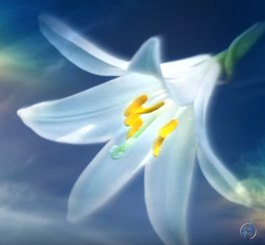
Valdoņi ceļ trauksmi. Viņi saka, ka mūsu laiks ir kritiskais pagrieziena punkts cilvēces attīstībā. Vai mēs turpināsim apmierināt savus dzīvnieciskos instinktus un iesim bojā kārtējā kataklizmā, vai mēs pagriezīism savu apziņu uz mūžīgām vērtībām un turpināsim savu ceļu uz Jauno Pasauli.
Tagad izvēle ir katram no mums – tik svarīga kā nekad. Lai saprastu, kāda izvēle mums ir jāizdara katrā mūsu dzīves situācijā, mums ir nepieciešama atšķiršana. Mums jau ir atšķiršanas instruments – Dievs mūsos, mūsu sirdsapziņa, kas mīt mūsu sirdī.
„... jūsu izvēle,... ko jūs izdarāt tieši šajās dienās, nosaka jūsu nākotni, nosaka jūsu individuālās attīstības gaitu un to attīstības gaitu, kas norisinās uz Zemes.
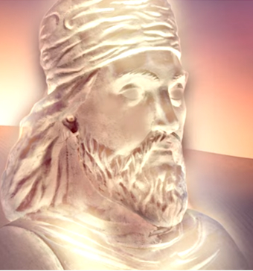
Jūs nesaņemat aizliegumus, bet tikumiskajam likumam, kas pastāv jūsos, pašam ir jānosaka, kas jums ir derīgs un kas ne. Atšķiršanas spēja, kas tagad izvirzās pirmajā plānā, jums ir nepieciešama kā gaiss, kā barība. Jums ir jāiemācās atšķirt. Šī jūsu dzīve ir noteicošā jūsu dvēseles evolūcijas gaitā. Tāpēc, ka no jūsu izvēles šajā dzīvē ir atkarīga visa jūsu dvēseles turpmākā evolūcija. Jūs vai nu iesiet uz priekšu ātrā tempā, vai būsiet spiesti vilkties evolūcijas astē. Es nebrīnīšos, ja kādā no tuvākajiem iemiesojumiem jūsu dzīve atgādinās papuasu dzīvi kaut kur Jaungvinejā, jo tas, kam jūs dodat priekšroku šajā dzīvē, nesniedzas tālāk par papuasu attīstības līmeni. Jūs turpināsiet savu evolūcijas strupceļa atzaru, sēžot pie ugunskura un aprijot savu gaļas porciju.” (Iemīļotais Zaratustra 2006. gada 20. jūlijā).
Neapskaužama perspektīva... Vajag steidzami kaut ko darīt, lai savas atšķiršanas spēja iedarbotos ar pilnu spēku. Skolotāji iesaka sākt ... ar klusumu.
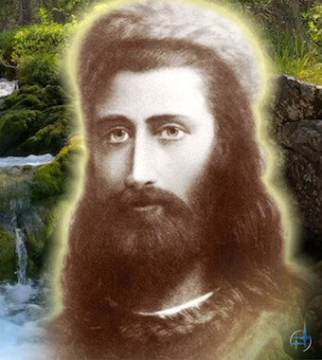
„Ir pienācis laiks, kad jums ir jāatdala graudi no sēnalām visā, kas ir ap jums, un jāatsakās no visa, kas ir nedievišķīgs. Es saprotu, ka tad, kad jūs atrodaties pastāvīga presinga situācijā no visu mūsdienu jaunāko tehnoloģiju puses, kas ar pilnu jaudu 24 stundas diennaktī pa simtiem tele-radio kanāliem apstrādā jūsu apziņu, jums ir grūti orientēties un saprast, kā rīkoties šajā situācijā.
Mēs mācām jums atšķirt un izdarīt pareizas izvēles, ko jūs varat izdarīt. Pirmais un vissaprātīgākais ir ierobežot visu plašsaziņas līdzekļu ietekmi uz savu apziņu un zemapziņu. Kad šis presings pieklusīs, jūs iegūsiet spēju orientēties un spēju atšķirt. Jūsu Augstākais Es, Dievs jūsu iekšienē nevar ar jums sarunāties, Dievišķie Valdoņi nevar ar jums sarunāties tik ilgi, kamēr jūs atrodaties blīvā informācijas gružu lokā, kas tonnām gāžas un līst pār jums dienas laikā no televizoru ekrāniem, no radiouztvērējiem, no avīzēm, no interneta. Jums rodas sajūta, ka jūs esat lietas kursā par visiem pēdējiem notikumiem pasaulē, jūs saņemat informāciju par visiem jaunumiem visās jomās. Taču paši galvenie jaunumi, ko netranslē neviens jūsu radio vai telekanāls, lielākajai daļai Zemes iedzīvotāju ir nepieejami. Vissvarīgākais jaunums ir signāls „sos”, ko jums sūta planēta un viss dzīvais uz planētas.
Jūs esat kā prātā jucis kapteinis, kas vada kuģi vētrā. Cilvēces kolektīvā apziņa un kolektīvais neapzinātais līdzinās šim prātā jukušajam kapteinim. Jebkurā brīdī kuģis, jūsu planēta, var uzsēsties uz asiem rifiem un ciest katastrofu.” (Iemīļotais Kuthumi 2009. gada 2. jūlijā).
Tikai, attīrījuši savu apziņu, mēs iemācīsimies atdalīt graudus no sēnalām un aiziet no apkārtējās ilūzijas uz Dievišķo realitāti. Kad mēs iegūsim savus iekšējos orientierus, kas būs kā kamertoņa skaņa, vadīs mūs pa dzīvi. Un to, kas nav saskaņā ar mūsu sirds kamertoni, aizies garām mūsu ārējai apziņai un neaptraipīs mūsu dvēseli. Kā teica Sanats Kumara, „Buda iet dzīvē klusi, neviena neievērots, un nekādi dzīves netīrumi nepielīp viņa auras zeltainajam ietērpam.” (Sanats Kumara 2011. gada 27. decembrī).
Augstākais Tikumiskais likums cilvēcei ir zināms jau sen. Visi tikumiskie orientieri jau ir doti pirms tūkstošiem gadu. Valdoņi atgādina mums Dievišķās Patiesības, papildinot ar īpašiem nosacījumiem, kas raksturīgi mūsu laikā.
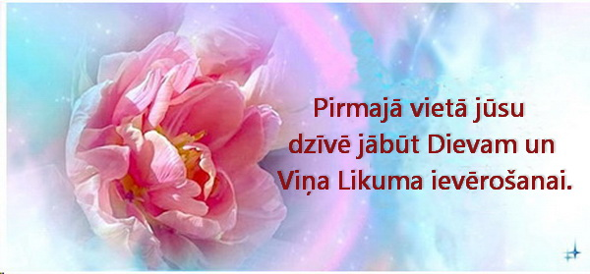

„Es jums atgādināšu, kā jums jāuzvedas:
Pirmajā vietā jūsu dzīvē jābūt Dievam un Viņa Likuma ievērošanai.
Jums dzīvē nedrīkst būt nekādu citu elku, ko jūs pielūgtu vairāk nekā Dievu.
Jūs nedrīkstat citiem darīt to, ko jūs negribat, lai viņi darītu jums.
Jūs nedrīkstat veikt nekādas darbības, kas ir pretrunā ar Dievišķo Likumu, kurš pastāv šajā visumā.
Pirmais, vissvarīgākais bauslis – tā ir Mīlestība pret jūsu tuvākajiem un ne tikai pret jums tuvajiem cilvēkiem, bet Mīlestība arī pret visu Radīto, pret visu, ko radījis Dievs: pret akmeņiem, augiem, ikvienu zvēru un dzīvnieku. Jūs nedrīkstat darīt ļaunu dabai. Jūs nedrīkstat darīt ļaunu Zemei.
Jums ir pienākums Mīlēt visu Radīto.
Vairāk par visu jums jātur savās sirdīs tikumības Likums: nepieļaut laulības pārkāpumus, neiekārot sava tuvākā mantu, nemelot, neapskaust, būt atklātiem un patiesiem.
Tādus grēkus kā cilvēka vai dzīvnieka nogalināšana es aizliedzu jums darīt vienmēr. Nedrīkst nogalināt dzīvību nekādu iemeslu dēļ.
Atcerieties par karmu, kas no šīs dienas, pēc šī mana brīdinājuma pieaug desmitkārtīgi.
Taču arī jūsu labā karma, jūsu labie darbi tiks pavairoti desmitkārtīgi.
Es atnācu, lai atgādinātu jums par Derību, ko esmu devis Mozum un visiem praviešiem pagātnē.
Es tagad saku jums Savu Vārdu, lai jūs varētu labāk saprast to, kas tika rakstīts un pārrakstīts rakstos un ko izkropļoja pārrakstītāji.
Tagad – jauns laiks, un jūsu pienākumi Dieva priekšā un visa Radītā priekšā pieaug daudzkārtīgi.( ES ESMU TAS, KAS ES ESMU 2008. gada 8. janvārī).

Tas, par ko runā Valdoņi, mums jau ir zināms. Jauns ir tas, ka mūsu atbildība pieaug desmitkārt. Bet tai pašā laikā desmitkārt pieaug arī mūsu iespējas, mūsu pareizo izvēļu un labo darbu enerģija.
Tam vajadzīgas tikai mūsu iekšējās pūles. Tāpat kā sportisti trenē savus muskuļus, mums vajag trenēt savas dvēseles muskuļus.
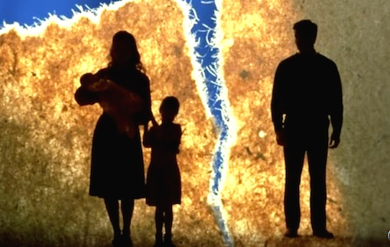
Ja par galveno mēs neuzskatīsim Dievu un Tikumiskā likuma ievērošanu, tad nekādas attīstības mums nebūs.
Tas pats attiecas uz valstīm.
Ja valsts galvenajā likumā nav Dieva, tad pamazām sabiedrībā notiek tikumiska degradācija, visi augstākie jēdzieni izplūst, pārvēršas savos pretmetos. Bez tikumības ģimene vairs neizpilda savas dzimtas turpināšanas funkciju, laulātie pieļauj neuzticību un netiklību, ģimenes izirst. Bez tikumības patriotisms pārvēršas par nacionālismu, un tālāk par fašismu. Bez tikumības plaukst korupcija un zagšana – nauda nenonāktautas dzīves uzlabošanai, bet atsevišķu personu kabatās. Ļaudis, kas ir orientēti tikai uz materiālajiem labumiem un aizmirsuši par Dievu, un neaizstāvēs savu valsti, tāda valsts ies bojā.
Glābt mūsu civilizāciju no iznīcināšanas var tikai Augstākā Tikumiskā likuma ievērošana.
„Vienīgais, kas var glābt tagadējo civilizāciju no iznīcināšanas, ir pēc iespējas lielāka indivīdu daudzuma pacelšanās jaunā apziņas līmenī.
Desmit taisnie cilvēki ir spējīgi glābt pilsētu. Tūkstoš taisno cilvēku ir spējīgi glābt pasauli. (Iemīļotais Serapiss Bejs 2008. gada 31. decembrī).

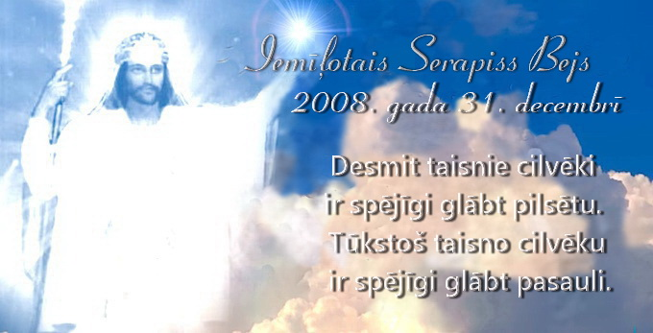

Tatjana Mikušina
Jeļena ļjina

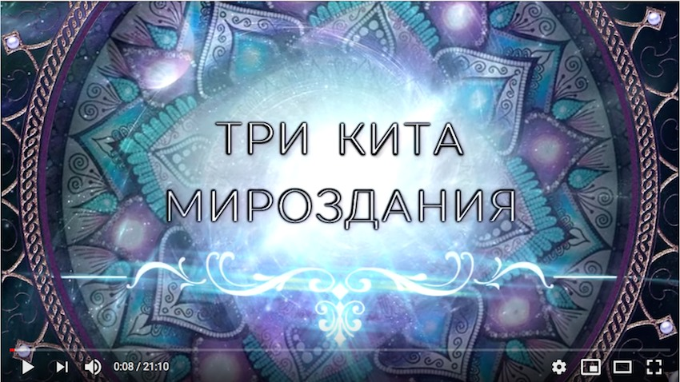

video https://youtu.be/inEkzAD20mA

Tas nozīmē: nevēlēties neko no tā, kas pieder kādam citam cilvēkam, iekļaujot visu, kas pieder viņam pēc īpašuma tiesībām: viņa personiskās lietas, īpašumu, arī jebkādas cilvēka labās īpašības, piemēram, veiksmīgumu darbos u.c.

